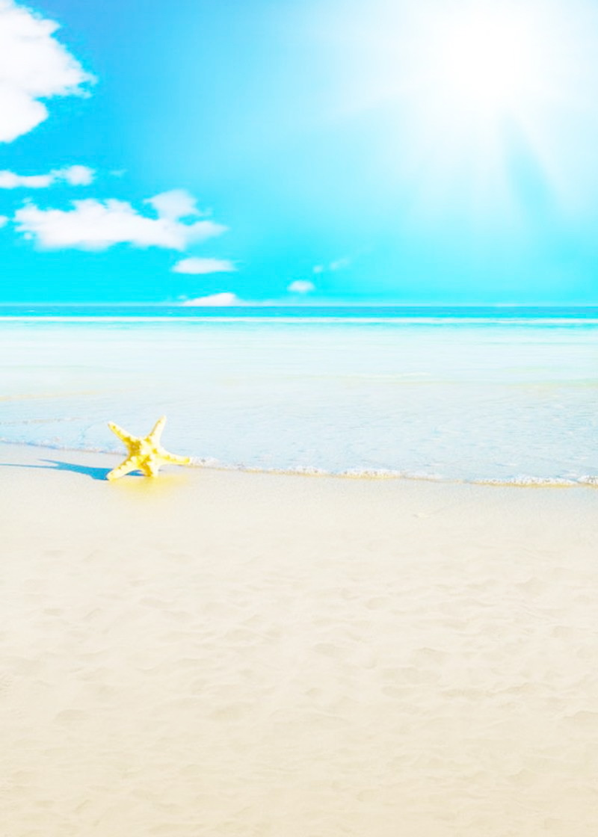
УЗ «Могилевский областной центр гигиены, эпидемиологии и
общественного здоровья»

ПРАВИЛА ПОВЕДЕНИЯ В ОБЩЕСТВЕННЫХ ЗОНАХ
ОТДЫХА ВО ВРЕМЯ ПАНДЕМИИ COVID-2019

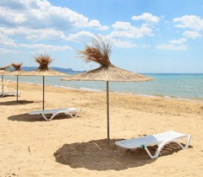
Купайтесь и отдыхайте на специально
оборудованных зонах рекреации (пляжах)

Соблюдайте правила социального дистанцирования (размещайтесь на пляжном оборудовании (шезлонги и др.) на расстоянии
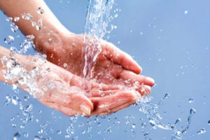
не менее 1,5 метров

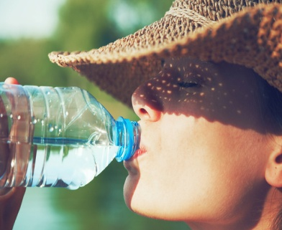
Соблюдайте гигиену рук (обрабатывайте руки антисептиком, используйте влажные салфетки)

Соблюдайте питьевой режим, отдавайте
предпочтение бутилированной воде,
мойте фрукты и овощи перед едой

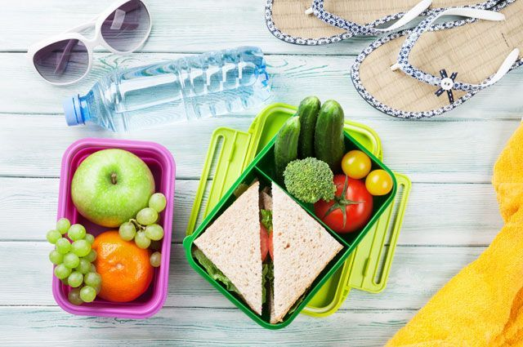
Посещая общественные зоны отдыха,
берите с собой свежеприготовленные
продукты в индивидуальной чистой упаковке,
контролируйте сроки хранения продуктов

ВНИМАНИЕ!

Лицам старшего и пожилого возраста, лицам с хроническими заболеваниями рекомендовано воздержаться от посещения общественных зон отдыха.
Телефон «горячей линии» по вопросам профилактики
коронавирусной инфекции 8 (0222) 33-18-68
Время работы: 8.00 – 13.00/13.20 – 18.00
(понедельник – суббота)

тираж 200 экз. Могилев 2020г.

